
2015.05.15 第三版
影像動畫．媒體剪輯．夢想實現．創意無限
文 / 曾怡寧主任 圖 / 曾怡寧主任 攝影 / 多媒體設計科攝影隊
能仁家商多媒體設計科創立的時間不久，對於許多人來說是一個相當陌生的科系，甚至對多媒體三個字的意思也相當模糊，希望藉由這篇文章，能夠讓更多人了解認識「多媒體設計科」。能仁家商已經有35年的歷史，而多媒體設計科則是這棵大樹上剛剛蹦出的小苗。101年，學校為了因應未來少子化的變化，而新增了多媒體設計科，希望藉由現有的廣告設計科，能夠結合並相輔相成，提供國中生更多更廣的選擇。
多媒體設計科屬於設計群科，群科內共有10科，廣告設計科也屬於其中一科，多媒體設計科是新興的科系也是目前學術界和業界的新寵兒課程內容涵蓋了繪畫基礎、表現技法、動畫設計、影片剪輯、網頁設計…等專業課程，期望學生可經由對相關應用領域、實務專題的探討與實作，進而整合所學知識，建立多媒體設計與技術發展的專業能力。
目前本科的師資陣容相當堅強，包含科主任在內，有三位專業教師皆擁有合格教師證，外加一位留美碩士與攝影專業教師，且所有教師都相當年輕，具有創新、活力、熱情。而本科以「啟動、耀動、感動」為理念，讓學生紮實的學到基本技術，進而發揮創意製作出令人感動的作品。102年為了發展科特色，成立「多媒體設計科攝影隊」，能夠幫助學校紀錄所有大大小小活動，並讓同學們有更多的機會有實務經驗，例如剛結束的HBL。 歡迎所有喜愛設計、熱愛動畫的各路英雄好漢，加入能仁家商多媒體設計科！

多媒體設計科 VS 廣告設計科
多媒體設計科課程增加專業課程 ─「動畫設計」與「故事腳本繪畫」，培養學生進入數位動畫或多媒體應用產業的重要基礎能力。廣告設計科課程強調「平面設計」、「包裝設計」等視覺設計。

多媒體設計科 VS 多媒體動畫科
能仁家商「多媒體設計科」是目前新店地區高中職學校唯一歸屬於「設計群」的新設專業職科，強調敎授專業的數位多媒體課程，並結合創作的人才需求發展特長能力，與其他歸屬「藝術群」之職科並不相同。升學管道的科系數，設計群多於藝術群甚多。

一、多媒體設計科特色
- 教授2D(平面)動畫、3D(立體)動畫、多媒體影音剪輯、數位影像設計、數位攝影實務、電腦繪圖、網頁設計及網站建置規劃等多媒體設計技能。
- 結合本校現有的廣告設計科，相輔相成並整合教學資源成為更具特色的設計群學習環境。
- 成立多媒體設計科攝影隊協助學校紀錄所有活動，並增加學生之專業技能。
- 傳授多媒體設計之實用技能，並結合人文、美學和科技的課程規劃，培養具創意科技人才。
- 聘請業界專業師資及大學教授，辦理繪圖、動畫軟體整合應用與攝影技術研習，以提升本科學生與教師的專業技能和素養。
- 加强輔導學生取得印前製程丙、乙級技術士技能檢定證照。
- 加強輔導ACA CS6國際證照。
- 課程設計以符合技能發展、檢定以及升學導向為主。
- 定期安排校外教學活動，參觀科大、美術展、設計展及新一代設計展，增廣學生見聞。
- 參加校外動畫設計比賽，累積學生技術能力與參賽經驗，並爭取校譽。
二、超強優秀師資陣容
科 主 任 曾怡寧 國立台北師範學院教育政策與管理研究所碩士 專長：電腦繪圖、設計、動畫
專任教師 黃柏諴 國立臺灣科技大學 建築系研究所博士班 專長：圖學、3D情境模擬、設計
專任教師 徐譽芝 華梵大學美術與文創研究所 專長：平面繪畫、設計
專業教師 許振魁 美國舊金山藝術大學美術系碩士 專長：繪畫
專業教師 傅祐承 華夏科技大學多媒體設計系 專長：攝影、後製



科主任 曾怡寧 專任教師 黃柏諴 專任教師 徐譽芝 專業教師 許振魁 專業教師 傅祐承
三、時下最夯未來進路
升學方面：可報考國內各大學院校及科技大學之數位媒體設計系、多媒體與遊戲設計系、視覺傳達設計系、流行設計系、室內設計系、空間設計系、創意產品設計系、商品設計系、美術系、時尚設計系及美術相關科系。近年來，大學及科大逐年增設、轉型多媒體設計系和動畫系，學生升學進路大幅提升。
就業方面：從事電腦多媒體製作、動畫製作、漫畫、遊戲製作、數位插畫、數位繪本、數位影音剪輯、動態網頁設計、廣告設計、印刷設計、電腦繪圖、攝影或成立個人工作室等
四、科技新穎專業設備空間
- Adobe CS6繪圖軟體和相關繪圖、動畫、剪輯、音效軟體，實施多媒體教學。
- 全新專業數位單眼相機、專業DV攝影機等。
- 全新螢幕、播放器。
- 最新科技：3D列印機。
- 規劃新設：全新蘋果(iMac)電腦教室、專業攝影教室、專業展覽空間。
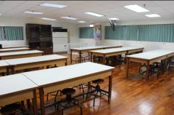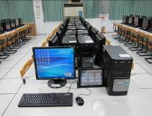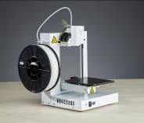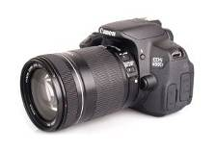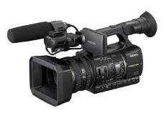
五、完整專業實用課程
一年級：加強基礎課程，如繪畫基礎、創意繪圖、基本設計、基礎圖學。輔導同學參加印前製程丙級證照檢定。
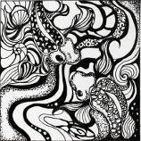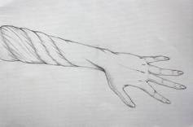
二年級：著重在專業課程之傳授，如設計繪畫、表現技法、設計與生活、創意潛能開發、數位設計基礎、攝影、電腦繪圖、造形原理、設計概論、色彩原理、2D動畫設計和多媒體影音剪輯。並加強輔導同學參加ACA Flash CS6國際證照。
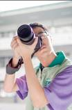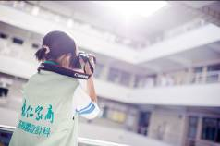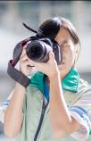
三年級：提昇專業課程及升學輔導並行，課程有專題製作、數位編輯實習、設計繪畫、插畫、角色造型、動畫脚本設計與分鏡、數位多媒體設計、3D動畫製作、作品集製作和多媒體網頁設計，並加強輔導同學取得印前製程乙級證照及升學相關課程。
